D7874 Scheda creata il 12 marzo 2026
Descrizione bibliografica
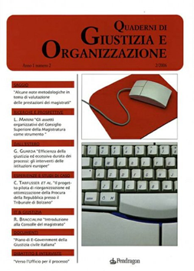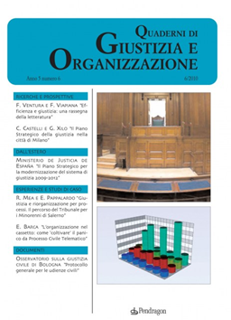
*Quaderni di giustizia e organizzazione / Fondazione alma mater, Centro per l'organizzazione, il management e l'informatizzazione degli uffici giudiziari (COMIUG). - Anno 1, n. 1 (2006)-anno 5, n. 6 (2010). - Bologna : Pendragon, [2006-2010]. – 6 volumi ; 24 cm. ((Quadrimestrale. - BNI 2007-82S. - RMG0145645
Autore: Centro per l'organizzazione il management e l'informatizzazione degli uffici giudiziari
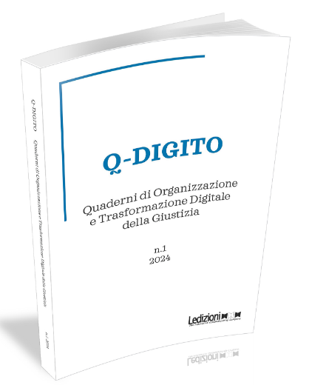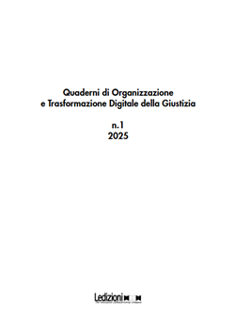
*Q-digito : quaderni di organizzazione e trasformazione digitale della giustizia. - N. 1 (2024). - Milano : Ledizioni, 2024. - Testo elettronico (PDF). ((Annuale.
*Quaderni di organizzazione e trasformazione digitale della giustizia. - Vol. 1, n. 1 (2025)- . - Milano : Ledizioni, 2025- . - Testo elettronico (PDF). ((Annuale. - Articoli pubblicati in modalità "online first". - ISSN 3103-5299. - RMG0319421
Volumi disponibili in rete: 1(2025)-

Soggetto: Giustizia - Italia - Periodici ; Giustizia - Organizzazione – Italia – Periodici; Diritto - Effetti [dell'] Innovazione tecnologica – Italia – Periodici
Classe: D347.45005

Informazioni storico-bibliografiche
q-Digito
Presentazione, Andrea Rossetti e Luca Verzelloni
RICERCHE E PROSPETTIVE
I presidenti di tribunale: manager nell’emergenza sanitaria. L’interpretazione di ruolo tra normativa e tecnologie abilitanti, Simone Rossi e Giulio Michetti
La dirigenza degli uffici giudiziari: modelli, problemi e prospettive all’indomani della riforma Cartabia, Francesco Dal Canto
La statistica giudiziaria e la governance degli uffici ai tempi del PNRR: le esperienze dei Tribunali di Busto Arsizio e Monza, Edoardo Colzani, Sabrina Mariani, Giacomo Pirotta
Una professione legale digitale?, Salvatore Caserta
DALL’ESTERO
L’addetto all’ufficio per il processo e gli assistenti giudiziari stranieri: confronti, riflessioni e prospettive, Eleonora Ferrari
La strategia dell’intelligenza artificiale della Corte di Giustizia dell’Unione Europea, Stefania Adriana Bevilacqua
ESPERIENZE E STUDI DI CASO
Il nuovo Portale Web per il monitoraggio e la pianificazione delle attività, degli uffici giudiziari: la consolle gestionale civile, Mariano Sciacca https://www.ledizioni.it/prodotto/q-digito-n-1-2024/.

“Quaderni di Organizzazione e Trasformazione Digitale della Giustizia” è una rivista rivolta a coloro che operano nell’ambito dell’innovazione tecnologica e organizzativa della giustizia e che, a vario titolo, sono interessati ad analizzare e comprendere l’attività di questo settore cruciale della Pubblica Amministrazione.
I Quaderni esplorano le sfide e le opportunità create dall’intersezione tra tecnologia digitale e giustizia, con un occhio attento a tutti quegli aspetti legali, sociali, organizzativi, etici e tecnologici che concorrono a definire le logiche di funzionamento del “sistema giustizia”, inteso nel suo complesso.
https://www.ledijournals.com/ojs/index.php/q-digito.

